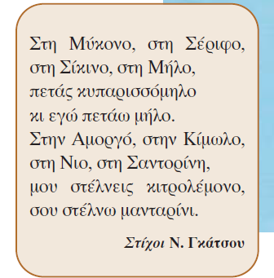
Στίχοι Ν. Γκάτσου:

